**MC3100 高效离子迁移谱-质谱联用仪**

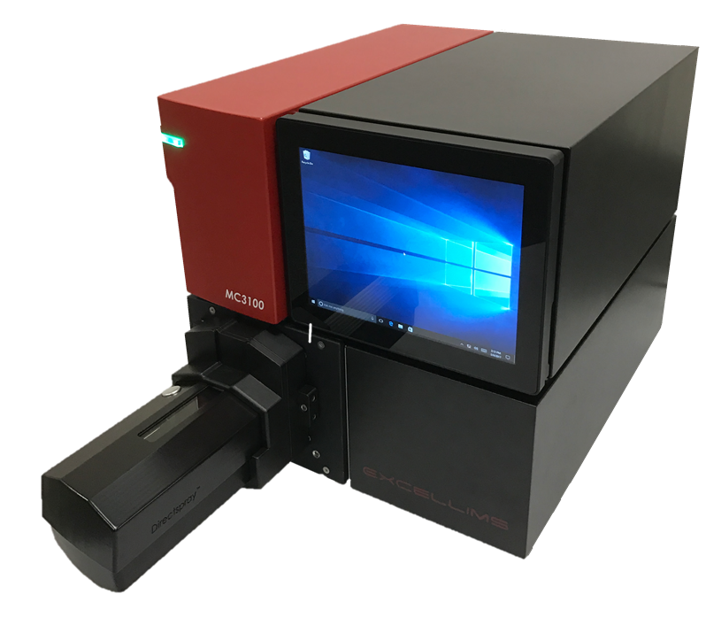

**功能简介**

MC3100是一台小型离子迁移质谱仪系统，将高性能离子迁移谱 (HPIMS )和小型线性离子阱质谱仪完美地结合在一起。它提供了 优越的异构体分离和化学鉴定能力，达到实验室分析水平，同时通 过直接碰撞截面积提供二维化学结构信息。

**应用范围**

MC3100 高效离子迁移谱-质谱联用仪适用于适用于食品安全、药品、环境、反恐、禁毒等领域的快速微量检测。

**功能特点**

* 完整的常压离子迁移谱与线性离子阱质谱联用系统
* 基于离子迁移率和质荷比两种信息来鉴定化合物
* 非常灵活的操作和应用，多种操作模式让用户自由设计实验
* 是分析异构体强有力的工具
* 可以使用不同的进样方式，包括Excellims的直接进样和热解析电离源
* 经过高分辨离子迁移谱的分离，再进入到质谱质荷比的测定来鉴定化合物只需要几秒钟

**技术参数**

分辨率：>70

漂移时间准确度 ：±30 ns

漂移气：N2, Air, CO2, He, etc

漂移气温度：W250 °C

工作压力：大气压

质量分辨率:优于单位质量

进样方式：液体、固体、气体

**实验谱图**

离子迁移谱分离及质荷比确证

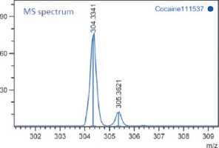

|  |
| --- |
| 销售电话：010-62489782 13681449049 18500635683  传真：010-62489782  邮箱：[35080508@qq.com](mailto:bjhzsv@163.com)  网站：[www.bjhzsv.com](http://www.bjhzsv.com)  地址：北京市昌平区回龙观镇发展路8号院8号楼9层915 |